BAB III
RANCANGAN DAN IMPLEMENTASI

- Struktur Navigasi
Dalam merancang sebuah aplikasi diperlukan penggambaran akan sistem tersebut. Penggambaran tersebut dapat dituliskan ke dalam bentuk struktur navigasi. Di bawah ini merupakan struktur navigasi yang digunakan untuk merancang aplikasi. Tipe struktur navigasi yang digunakan dalam perancangan ini adalah komposit.
Tampil

Login
Ekstra Kurikuler
Tambah
Logout

Hapus

Gambar 3.1 Bagan Struktur Komposit

- Perancangan Database
Dalam aplikasi Sistem Informasi Ekstra Kurikuler penulis menggunakan 2 buah tabel: tabel extrakurikuler dan tabel pakguru.
Tabel extrakurikuler adalah tabel utama yang berisi data siswa dan terdiri dari 5 kolom: nis, nama, kelas, asal, dan ekstrakurikuler.
Tabel pakguru adalah tabel ‘bantu’ yang digunakan untuk menyimpan username dan password dari user yang berhak mengakses aplikasi. Tabel ini memiliki 2 kolom: username dan password. Pada saat login, PHP akan mengecek apakah username dan password yang diinput sesuai dengan isi tabel ini atau tidak. Jika iya, berikan hak akses. Jika tidak, tampilkan pesan kesalahan.

Tabel 3.1 Tabel extrakurikuler
No | Nama Field | Tipe Data | Panjang Data
1 | nis * | char | 8
2 | nama | varchar | 100
3 | kelas | varchar | 10
4 | asal | varchar | 50
5 | extrakurikuler | varchar | 50

Tabel 3.2 Tabel pakguru
No | Nama Field | Tipe Data | Panjang Data
1 | username | varchar | 50
2 | password | char | 40

- Implementasi Database pada MySQL
Dalam proses pembuatan website ini penulis menggunakan MySQL sebagai DBMS (Database Management System). Fungsi dari database ini adalah menyimpan seluruh hasil upload yang dilakukan admin. Kedua tabel ini dibuat menggunakan script dari file buat_db_tabel.php. file buat_db_tabel berisi kode program yang akan menjalankan 4 langkah berikut:
- Membuat database “ypjkk” (jika belum ada).
- Membuat tabel extrakurikuler.
- Membuat tabel pakguru.
- Mengisi data tabel pakguru.

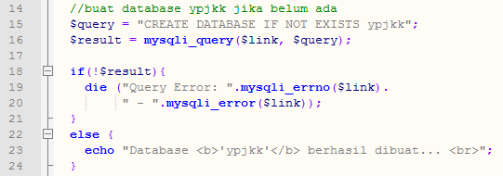
Gambar 3.2 Kode membuat database
Perintah diatas digunakan untuk membuat database “ypjkk”. Query yang digunakan adalah CREATE DATABASE IF NOT EXIST ypjkk. Apabila query tersebut berhasil dijalankan (dan tidak error), maka akan menampilkan pesan database ‘ypjkk’ berhasil di buat pada web browser.
Setelah database tersedia, berikutnya memilih database tersebut menggunakan perintah berikut:
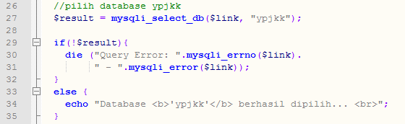
Gambar 3.3 Kode memilih databases
Fungsi mysql_select_db digunakan untuk memilih database yang akan digunakan. Argumen pertama fungsi ini berupa variabel koneksi $link, dan argumen kedua adalah nama database yang ingin dipilih (bertipe string).
Langkah terakhir adalah membuat dan mengisi tabel pakguru. Berikut kode programnya:
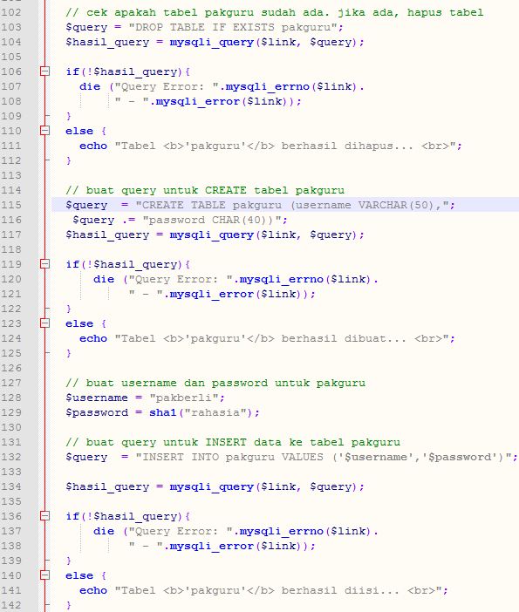
Gambar 3.4 Kode membuat tabel pakguru

- Membuat File Koneksi Global ( koneksi.php)
File ini merupakan file khusus untuk membuat koneksi ke database MySQL. Berikut kode program dari file koneksi.php:
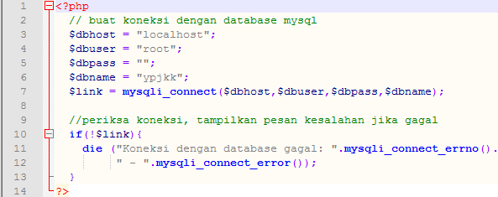
Gambar 3.5 Kode connection.php

- Perancangan User Interface
Sebuah aplikasi atau karya apapun dapat dipastikan mempunyai tampilan yang mempunyai tujuan tertentu untuk pengguna. Aplikasi sistem informasi ekstra kurikuler ini terdiri dari 5 halaman tampilan: halaman login, daftar ekstrakurikuler, menampilkan data, menambah data, dan menghapus data.
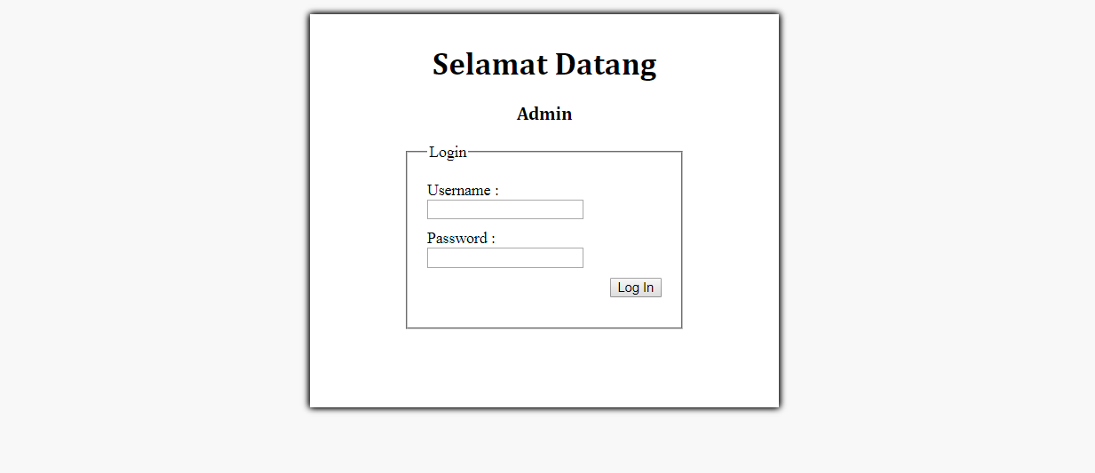
Gambar 3.6 Halaman Login
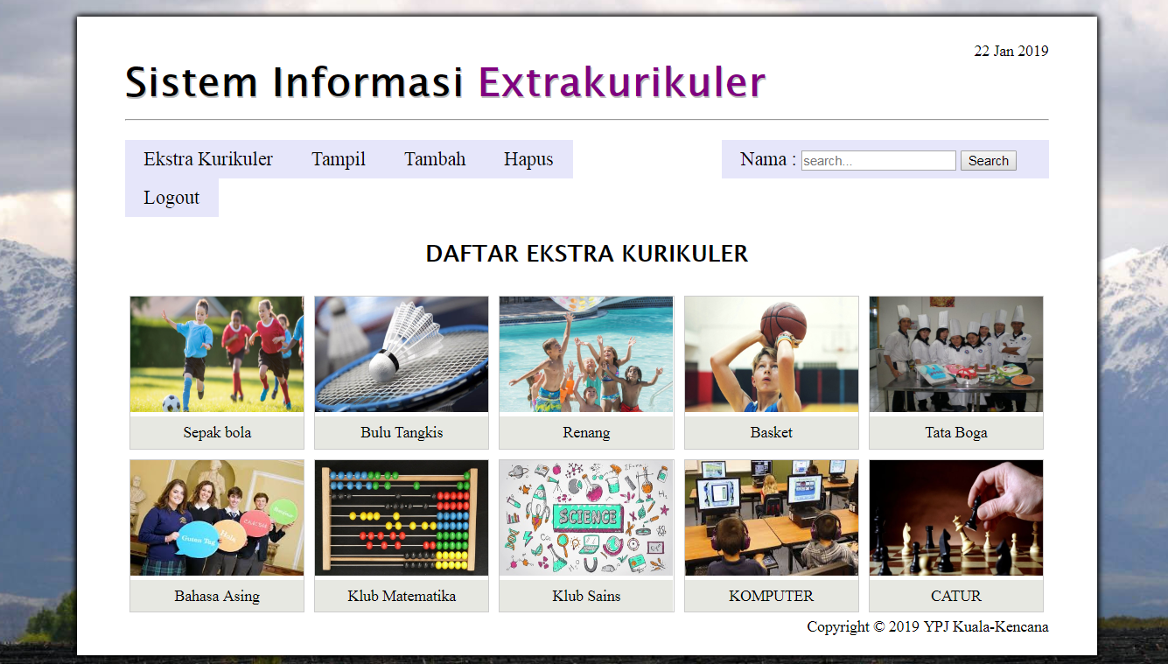
Gambar 3.7 Halaman Daftar Ekstra Kurikuler

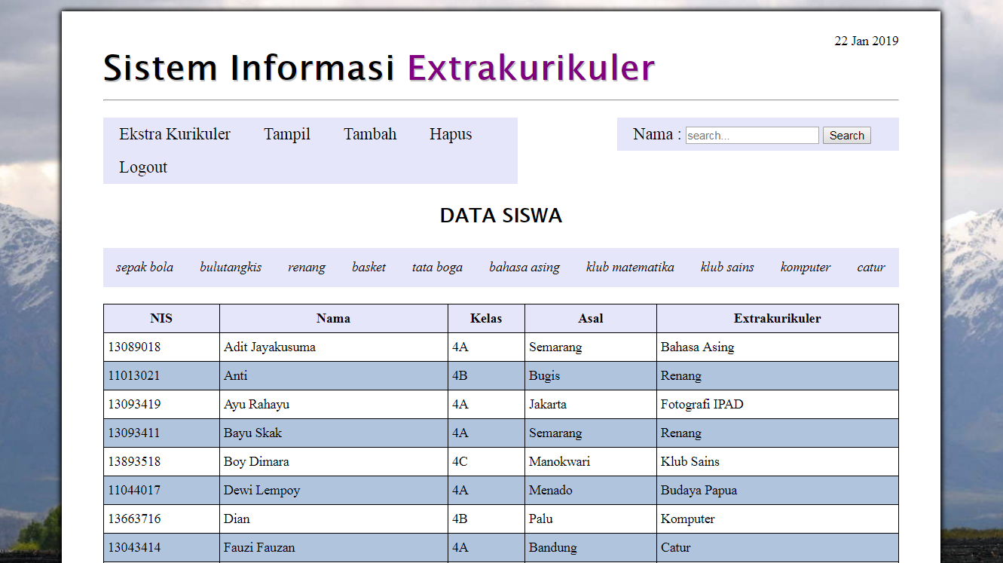
Gambar 3.8 Halaman untuk menampilkan seluruh data Siswa

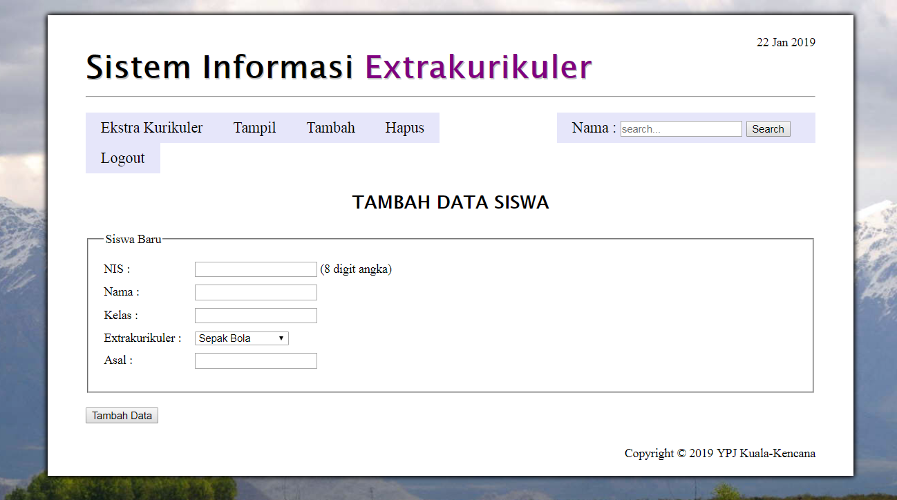
Gambar 3.9 Halaman untuk menambah Siswa baru

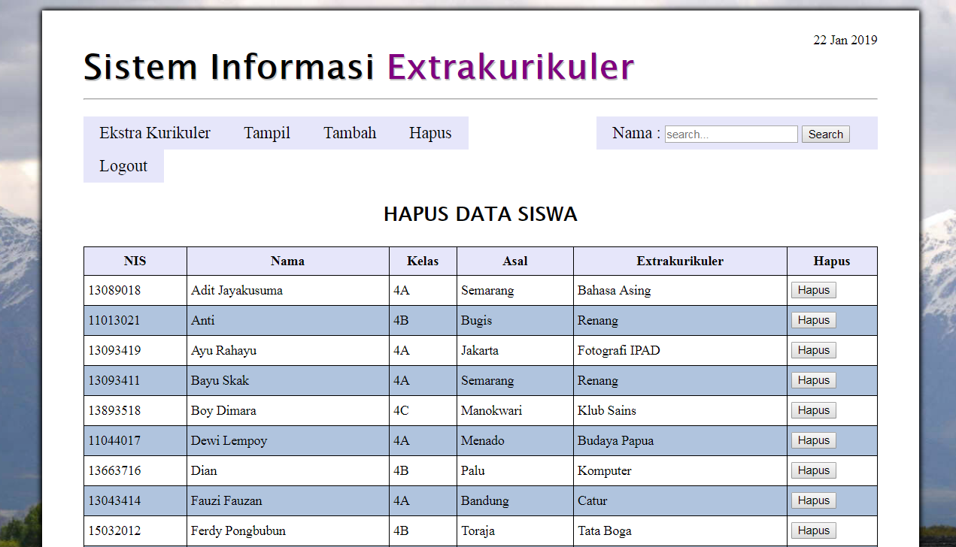
Gambar 3.10 Halaman untuk memilih data siswa yang ingin di hapus
- Halaman Login (login.php)
Agar bisa mengakses Sistem Informasi Ekstra kurikuler, setiap user harus mengisi form login terlebih dahulu. Ini dijalankan oleh file login.php. berikut tampilannya:
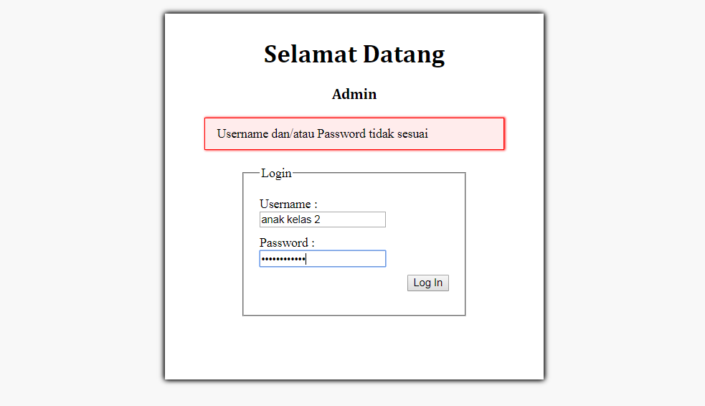
Gambar 3.11 Pesan kesalahan muncul
Kode program untuk login.php ini menggunakan cookie dan session. Berikut kode program yang melakukan proses tersebut:
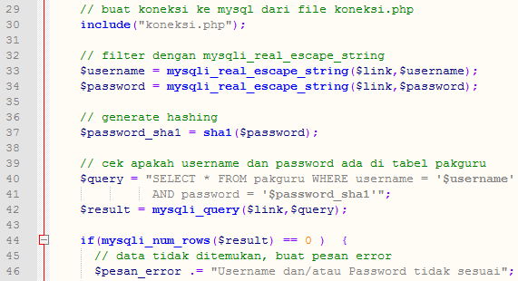
Gambar 3.12 Proses Login
- Menampilkan Data Siswa (tampil_siswa.php)
Halaman ini digunakan untuk menampilkan isi seluruh tabel mahasiswa. Kode program yang digunakanadalah menjalankan query SELECT * FROM extrakurikuler, kemudian menggunakan perulangan while untuk men-generate tabel HTML.
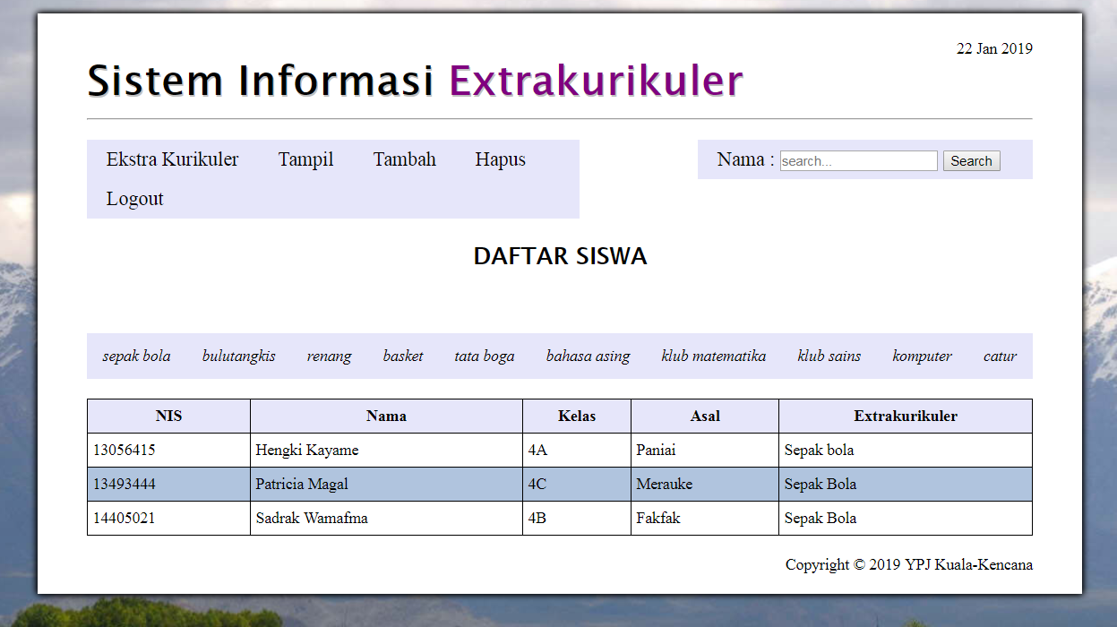Gambar 3.13 Menampilkan data Siswa yang mengikuti Ekskul Sepak Bola
Selain menampilkan seluruh data siswa, halaman ini juga dapat menampilkan siswa yang mengukuti ekstra kurikuler tertentu.
Mengenai aspek design seperti judul, menu navigasi, dan tampilan tabel diatur menggunakan HTML dan CSS. Seluruh kode CSS ditempatkan ke dalam file external: style.css. Pada baris pertama akan diperiksa kehadiran session nama. Apabila tidak ada, langsung redirect ke halaman login.php:
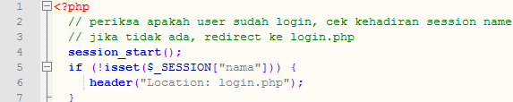
Gambar 3.14 Kode untuk ke halaman Login
Kode program ini ditempatkan di bagian awal file-file lain. Artinya, Jika user belum login tapi mencoba mengakses langsung halaman ini, maka akan langsung di redirect ke halaman login.
Pada setiap halaman disisi kanan menu navigasi terdapat sebuah form pencarian, form ini digunakan untuk mencari nama siswa. Berikut struktur HTML dari form tersebut:
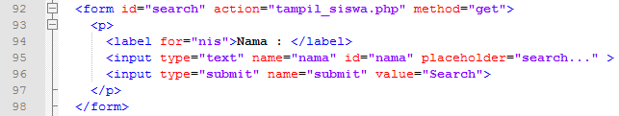
Gambar 3.15 struktur HTML form pencarin
Berikut gambaran alur logika halaman tampil_siswa.php:
- IF (session nama tidak di temukan) { redirect ke login.php }
- IF (form disubmit dari form pencarian) { jalankan query SELECT … LIKE // tampilkan tabel sesuai pencarian}
- ELSE {jalankan query SELECT * FROM extrakurikuler // tampilkan seluruh tabel
Berikut implementasinya ke dalam kode PHP:
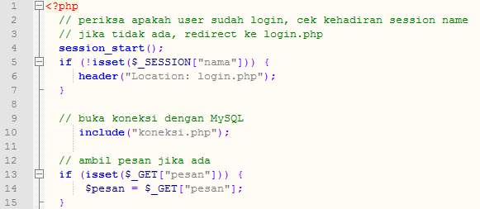
Gambar 3.16 alur logika halaman tampil_siswa.php

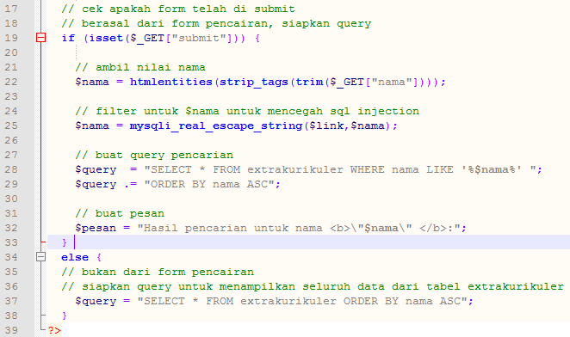
Gambar 3.17 alur logika halaman tampil_siswa.php

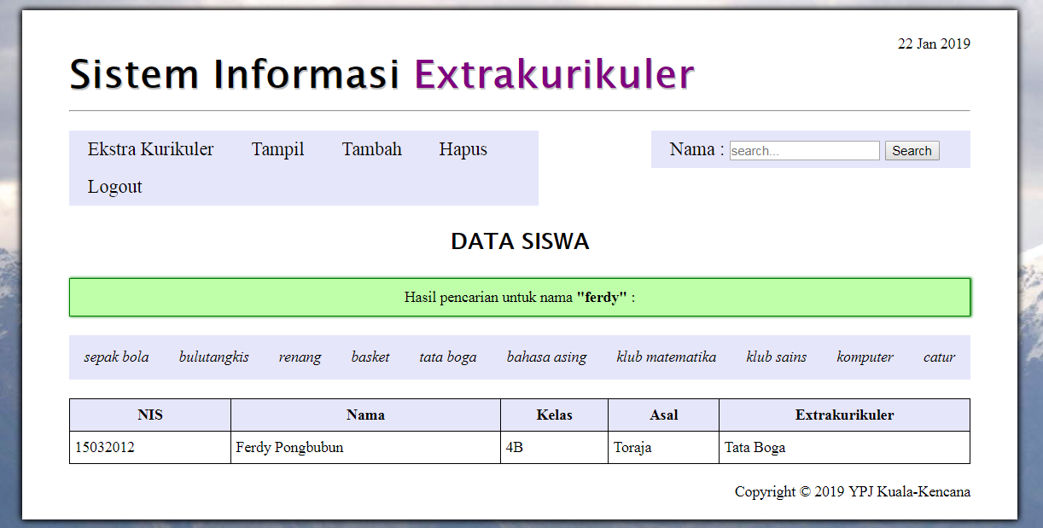
Gambar 3.18 Hasil proses pencarian
- Menambah Data Baru (tambah_siswa.php)
kode program untuk tambah_siswa.php lebih panjang, dikarenakan adanya proses validasi form.
Sebagai contoh: NIS harus persis 8 angka dan apakah nama sudah diisi. Khusus untuk proses validasi yang datanya akan diinput ke dalam database, seperti menginput nomor NIS dengan data yang sudah ada dalam tabel akan mengeluarkan pesan error, karena kolom NIS sudah di set sebagai primary key.
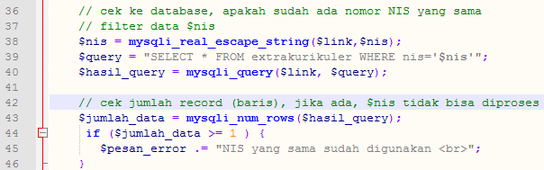
Gambar 3.19 Membuat validasi
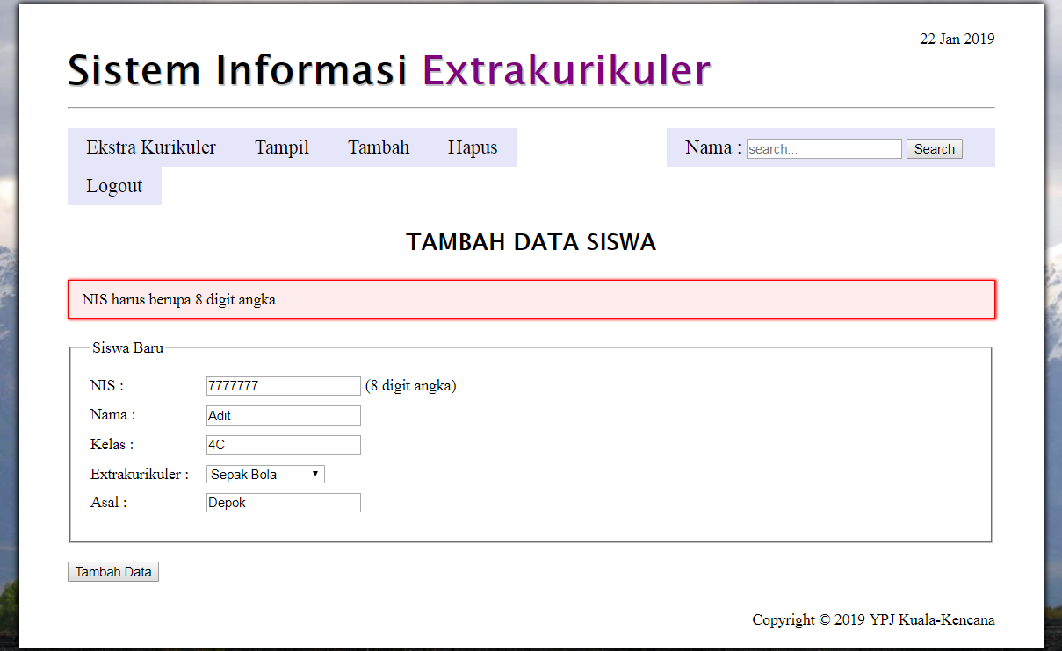
Gambar 3.20 NIS sudah ada di dalam tabel extrakurikuler
Jika seluruh proses validasi berhasil dilewati (artinya tidak terdapat error), query INSERT sudah bisa dijalankan. Berikut kode program:
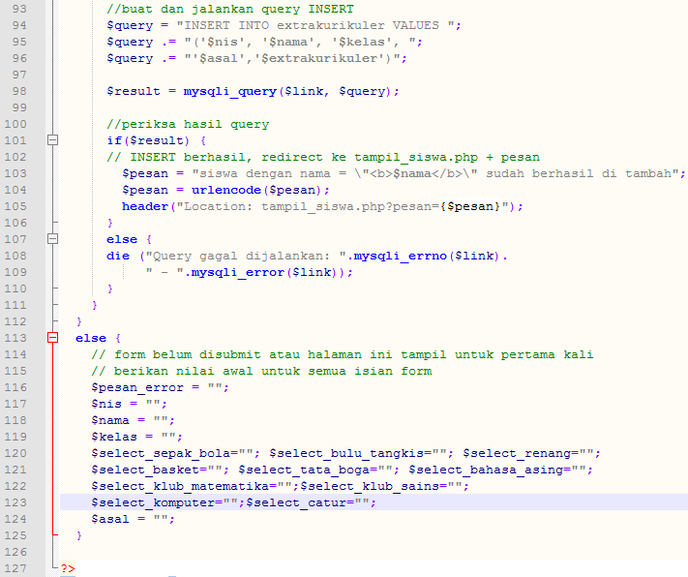
Gambar 3.21 Kode program setelah proses validasi
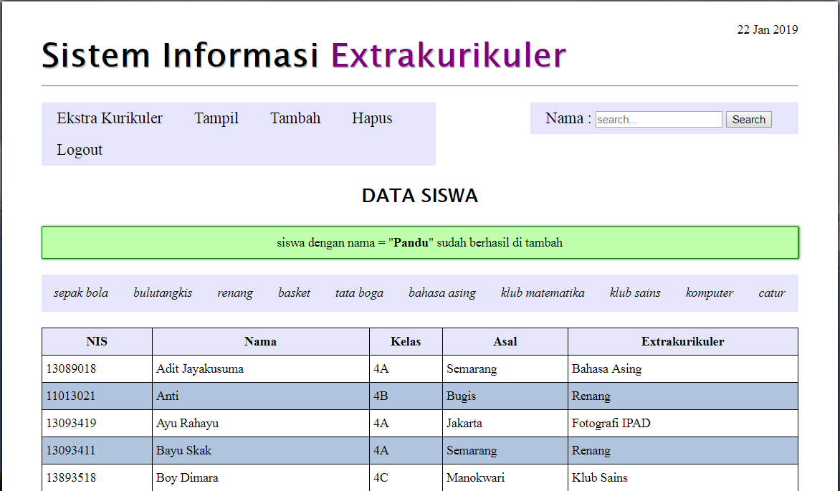
Gambar 3.22 Berhasil menambahkan data
- Menghapus Data Siswa (hapus_siswa.php)
Halaman berikutnya adalah hapus_siswa.php. halaman ini bisa diakses dari menu Hapus. Tampilan halaman hapus_siswa.php mirip dengan halaman tampil_siswa.php bedanya pada kolom paling kanan terdapat tombol hapus. Pada saat tombol hapus di klik, halaman akan reload sebentar dan data tersebut akan dihapus dari database.
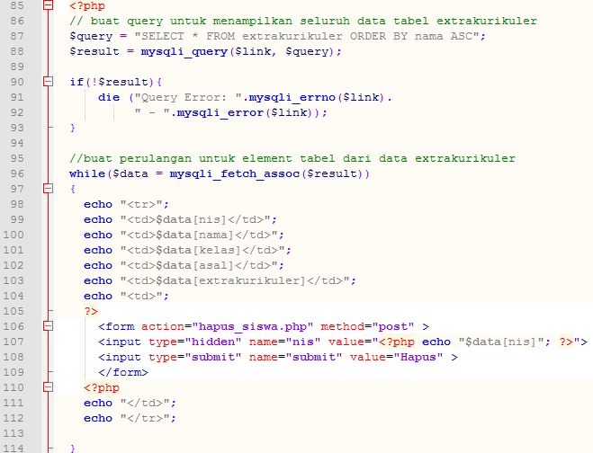
Gambar 3.23 Mengenerate Tabel
Disini nilai atribut value untuk form di ambil dari database. Dengan demikian setiap baris tabel memiliki tombol hapus yang ketika di klik akan mengirim nilai $_POST[“nis”].

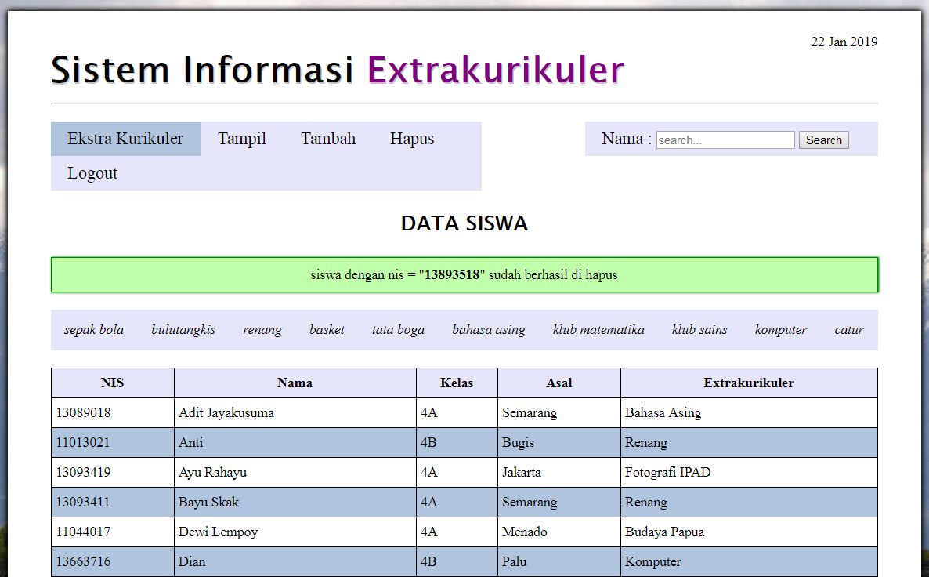
Gambar 3.24 Berhasil menghapus data Siswa

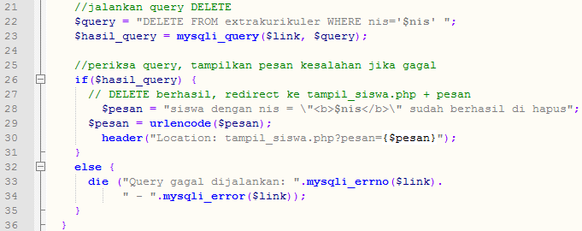
Gambar 3.18 Query menghapus data Siswa
Jika query berjalan lancar dan tidak ada masalah, redirect ke halaman tampil_siswa.php dengan pesan: siswa dengan nim = “<b>$nim</b>” sudah berhasil di hapus. Proses penghapusan data sukses dijalankan.

- Halaman Logout (logout.php)
Proses logout ditangani oleh halaman logout.php. berikut kode programnya:
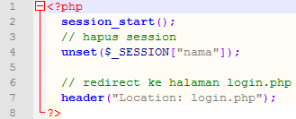
Gambar 3.25 Kode program untuk Logout

- Instalasi Webserver XAMPP
XAMPP merupakan sebuah software perangkat lunak yang berfungsi sebagai media atau alat server untuk personal computer secara lokal. Penulis menggunakan software ini untuk menjalankan aplikasi web. Tahapan – tahapan yang dilakukan untuk melakukan pemasangan seperti berikut:
- Mengunduh XAMPP
Untuk mengunduh file installer XAMPP dapat mengunjungi halaman web dengan link https://www.apachefriends.org/download.html.
- Menginstall Software XAMPP
Setelah proses pengunduhan selesai, membuka folder hasil unduhan dan install ke lokasi yang telah ditentukan. Dalam kasus ini penulis meletakan lokasi penginstallan di drive E://.
Gambar 3.26 Direktori Path XAMPP
- Mengaktifkan XAMPP
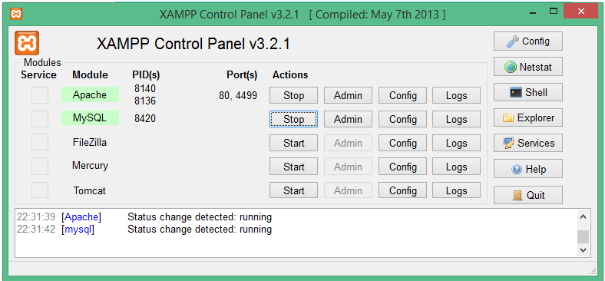
Dengan membuka control panel XAMPP setelah proses penginstallan maka diaktifkan menu apache dan MySQL. Apache berfungsi sebagai mesin web server dan MySQL bertugas untuk menjalankan kegiatan operasi database.

Gambar 3.27 Control Panel XAMPP
- Peletakan File Aplikasi
Di tahap akhir dalam proses instalasi webserver XAMPP adalah dengan menjalankan file aplikasi ke dalam folder htdocs. Folder tersebut bertugas sebagai penampung dari berbagai file aplikasi yang akan dijalankan.
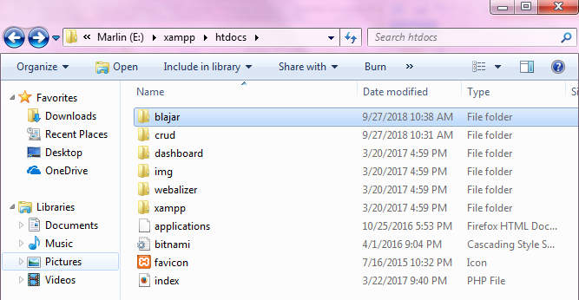
Gambar 3.28 Peletakan File Aplikasi Web

- Pengujian Aplikasi di Browser
Ketika file aplikasi telah terletak pada folder htdocs, maka pengujian dilakukan pada sebuah browser yang telah terinstall pada perangkat yang penulis miliki. Browser yang penulis gunakan adalah Google Chrome versi 43.0.2357.130 m. Cara menjalankan aplikasi pada browser dengan mengetikkan url http://localhost/blajar/daftar/ekstra_kurikuler.php
Gambar 3.29 URL Akses ke Web

  - Spesifikasi Hardware dan Software
Hardware dan software yang dibutuhkan untuk pembuatan aplikasi Sistem Informasi Ekstra Kurikuler sebagai berikut:
a. hardware yang dibutuhkan yaitu PC dengan spesifikasi :
- Processor Intel Core i3 3.6 Ghz
- RAM 4 GB
- 500 GB kapasitas harddisk
- Graphic Processor NVIDIA GTX 960

b. Software yang digunakan yaitu :
- Microsoft Windows 7 ultimate 64 bit sebagai Sistem operasi
- Notepad++ sebagai code editor
- Browser Google Chrome versi 71.0.3578.98
- XAMPP sebagai server lokal

- Uji Coba Aplikasi
Tahapan uji coba ini ditujukan untuk mengetahui sejauh mana aplikasi dapat berjalan. Urutan langkah di bawah ini merupkakan proses pengujian secara rinci untuk mengakses halaman web :
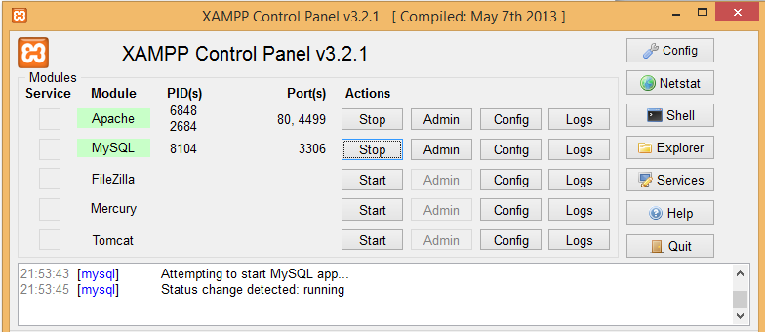
- Mengaktifkan XAMPP pada setiap perangkat uji.
Gambar 3.30 Aktifasi Webserver XAMPP

- Membuka browser Google Chrome
Gambar 3.31 URL di Address Bar
mengentikan url http://localhost/blajar/daftar/login.php, maka akan masuk ke halaman login autentikasi pengguna. Dengan memasukkan data autentifikasi halaman dengan benar maka akan diarahkan oleh sistem ke tampilan menu utama.
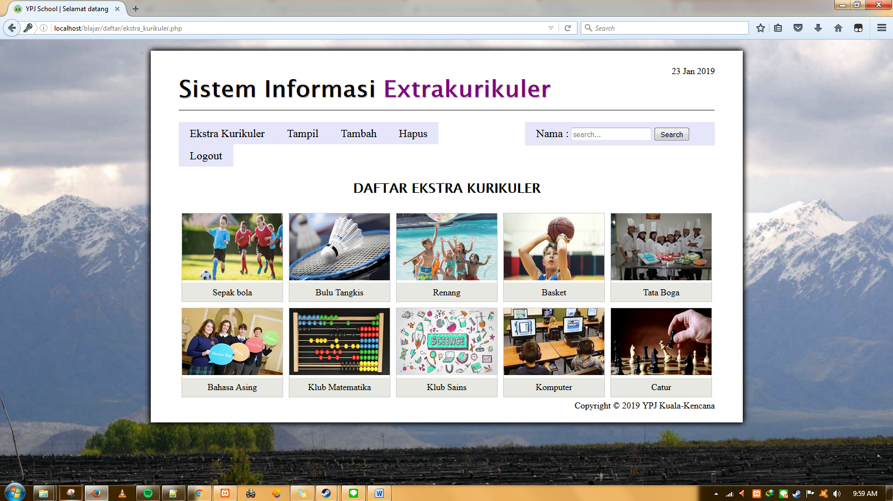
Gambar 3.32 Tampilan Aplikasi di Komputer Uji

- Dengan terbukanya halaman login, menu utama, serta tampilnya menu – menu dalam menu utama telah mengindikasikan bahwa pengujian aplikasi berhasil dilakukan.

- Uji Coba Pengguna
Penulis mengikutsertakan 10 pengguna yaitu mahasiswa dan guru, pengguna diminta untuk berinteraksi dengan web aplikasi yang penulis buat dimulai dari membuka tampilan awal, proses login, proses menambahkan data serta menghapus data siswa.

Kuisioner yang diisi oleh pengguna setelah melakukan uji coba terhadap web aplikasi ini adalah menggunakan fasilitas Google Form secara online dengan format seperti di bawah ini :

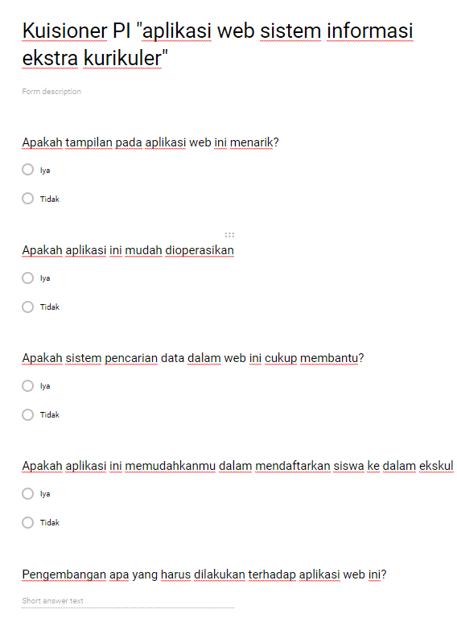
Gambar 3.33 Halaman Form Kuisioner

